Схема расположения района земельных участков в с.Зеленое, предоставлямых гражданам, имеющих трех и более детей.

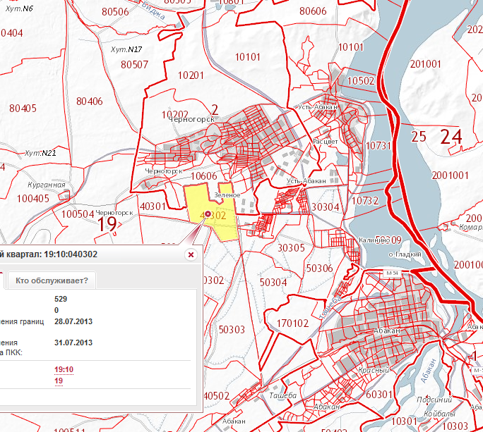

И.о. руководителя ДАГН г. Саяногорска Е.И. Храмова

Согласовано.
Заместитель Главы муниципального образования
г. Саяногорск по жилищно-коммунальному хозяйству,
транспорту и строительству С.А. Хохлов

Исп. Чеканов Владимир Васильевич
т.-8-(39042)-64151

